Trường THCS Phúc Đồng

GIỚI THIỆU SÁCH THÁNG 12
NĂM HỌC 2023 - 2024
Chủ điểm: Tiếp bước cha anh
Tên sách: Gương sáng trời nam
Biên soạn: Lê Thái Dũng
Cuốn sách “Gương sáng trời nam” nằm trong Bộ sách “Việt Nam Đất nước con người” của Nhà xuất bản Hồng Đức. Bộ sách tập hợp những tác phẩm kể về những con người oanh liệt, có đóng góp và tầm ảnh hưởng to lớn đến lịch sử Việt Nam từ bao đời nay..
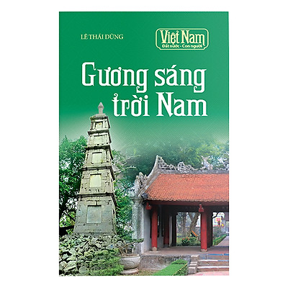

“Gương Sáng Trời Nam” là cuốn sách bao gồm những câu chuyện về một số nhân vật trong lịch sử Việt Nam; có người là quân vương đứng đầu thiên hạ, người là võ tướng với thanh gươm, yên ngựa; kẻ văn thần có cây bút, vần thơ…
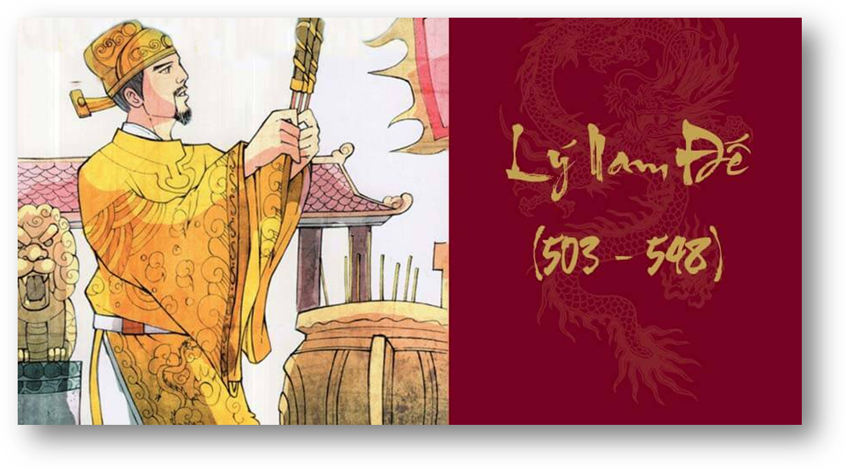
Lý Nam Đế - Hoàng đế đầu tiên
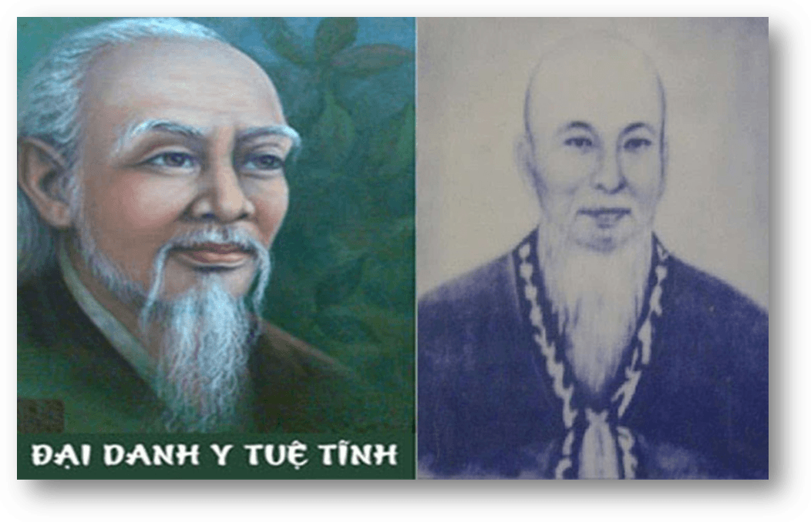
Tuệ Tĩnh - Thánh thuốc Nam
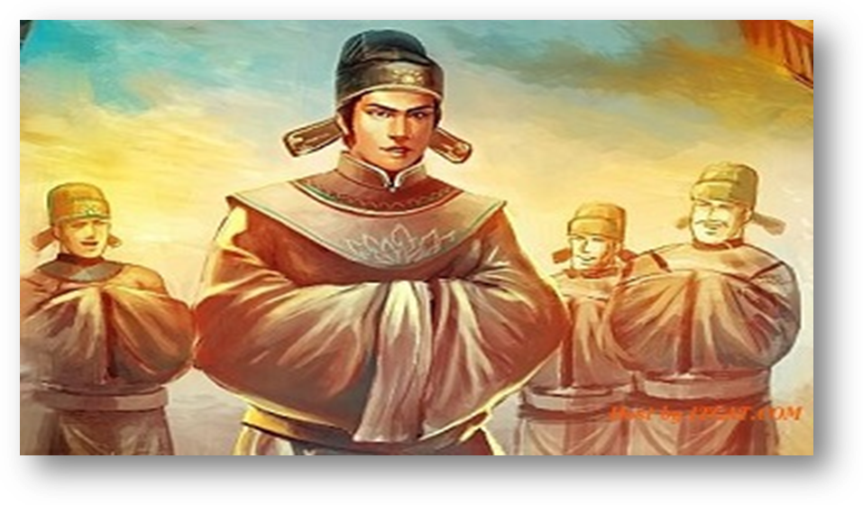
Giáp Hải - Lấy bút làm gươm
Mặc dù địa vị, vai trò có khác nhau nhưng họ đều có điểm chung là tận tâm tận lực, lấy lợi ích quốc gia, dân tộc làm mục tiêu để cống hiến và tranh đấu. Tất cả họ đều mang tinh thần cầu tiến bộ, thấy sai thì sửa, thấy đúng thì theo, vững chí bền gan, cố gắng hết mình, sống cương trực, thanh cao, liêm khiết. Làm vua thì trăn trở, đau đáu khi nước chưa giàu mạnh, người làm quan thương dân chúng vẫn còn cảnh cơ hàn, kẻ làm tướng vì nước chẳng màng đến chuyện sống chết, người thầy thuốc chỉ mong trị bệnh cứu người…
Trong bộ máy chính quyền, các quan văn, tướng võ có số lượng đông đảo nhất nên việc làm, hành động của họ góp phần quan trọng đến sự ổn định, phát triển của đất nước cũng như đem lại sự yên vui, hạnh phúc cho dân chúng; không ít người đã để lại tiếng thơm muôn thuở:
Văn dìu cánh phượng yên trăm họ
Võ thét oai hùng dẹp bốn phương.
Cuộc đời và sự nghiệp của những nhân vật này được chính sử, dã sử và giai thoại dân gian ghi nhận, lưu truyền ca ngợi như tấm gương sáng trong tinh khiết. Có thể nói họ đã viết cho đất nước Việt Nam những trang sử đẹp và là nguồn động viên các thế hệ sau học tập, phát huy những giá trị nhân văn sâu sắc, tiếp thu những bài học giáo dục lớn để đi tiếp trên con đường phụng sự dân tộc, phụng sự Tổ quốc.
Thân mời bạn đọc cùng khám phá các cuốn sách hay cùng bộ như:
- Các Bậc Văn Nhân Trong Lịch Sử Việt Nam
- Những Bậc Hiền Nhân Trong Lịch Sử Việt Nam
- Những Bậc Tôn Sư Nổi Tiếng Trong Lịch Sử Việt Nam
- Những Công Chúa Nổi Tiếng Của Các Triều Đại Việt Nam
- Những Nhà Bác Học Nổi Tiếng Trong Lịch Sử Việt Nam
- Những Phi - Hậu Nổi Tiếng Của Các Triều Đại Việt Nam …..
Trân trọng giới thiệu quyển sách đến quý bạn đọc.

Trường THCS Phúc Đồng

GIỚI THIỆU SÁCH THÁNG 12
NĂM HỌC 2023 - 2024
Chủ điểm: Tiếp bước cha anh
Tên sách: Lòng quan tâm
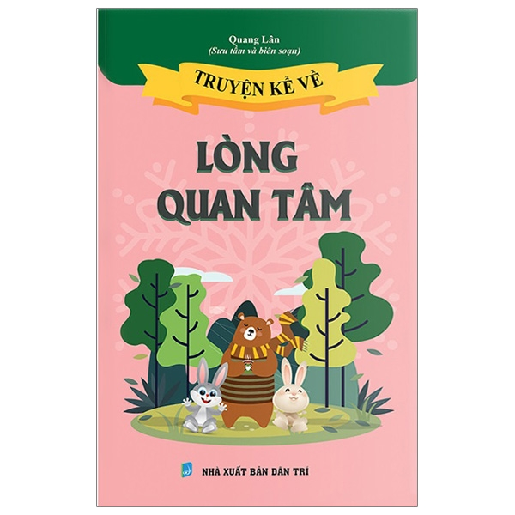

Kính thưa các thầy cô giáo cùng các bạn học sinh!
Tình yêu thương giữa người với người được thể hiện bằng sự quan tâm dành cho nhau. Sự quan tâm đôi khi chỉ là một cái ôm, một cái nắm tay hay cùng nhau ngắm hoàng hôn… Nhưng, nhiều người vẫn còn đang loay hoay không biết cần làm gì sẽ được gọi là quan tâm. Vậy, sự quan tâm là gì trong cuộc sống? Làm thế nào để thể hiện được sự quan tâm đối với những mối quan hệ xung quanh. Thư viện trường THCS Phúc Đồng trân trọng giới thiệu cuốn sách “ Truyện kể về lòng quan tâm” do Nhà xuất bản dân trí phát hành năm 2018, Khổ:13 x 20 cm
Số trang199; biên soạn: Quang Lân
Sự quan tâm trong cuộc sống là như thế nào? Sự quan tâm trong cuộc sống được thể hiện bởi rất nhiều mặt, sự quan tâm là sự chăm sóc người khác, sự việc khác ở mức độ thiết tha nào đó bằng tình cảm từ bản thân. Sự quan tâm chính là một trong những nền tảng cơ bản của sự yêu thương. Sự quan tâm được thể hiện ở rất nhiều mối quan hệ trong cuộc sống. Sự quan tâm được thể hiện ở nhiều mặt vấn đề đó là trong tình yêu và cuộc sống.Sự quan tâm trong từng trường hợp khác nhau sẽ có những biểu hiện khác nhau, tùy vào từng hoàn cảnh mà sự quan tâm được thể hiện một cách phù hợp để người nhận được sự quan tâm có thể dễ dàng cảm nhận được tình cảm từ đối phương dành cho bạn.
Biết yêu thương quan tâm chia sẻ là một trong những đức tính quý báu mà các em nhỏ cần phát huy. Với những câu chuyện trong cuốn Truyện kể về lòng quan tâm sẽ bồi đắp thêm cho các em nhỏ về đức tính biết quan tâm, chia sẻ, đồng cảm với mọi người, mọi vật xung quanh. Từ đó giúp nuôi dưỡng tâm hồn trẻ thơ, hun đúc nhân cách để các em trở thành những công dân có ích cho xã hội.
Trân trọng giới thiệu quyển sách đến quý bạn đọc./.

